Proyecto de Software:Sistema de gestión administrativa para MEYER SPA

Autores:Equipo n°5 (ADSO 11)
Nombre de los integrantes: Andres Hernandez, David Cantillo, Joel Franco, Juan Hernandez
Fecha:Septiembre 2025
Empresa: Centro de estética MEYER SPA

Logo de la Empresa del cliente:


Resumen
El presente proyecto de grado consiste en el diseño e implementación de un sistema de información web para la automatización de la gestión administrativa, el expediente clínico digital, la validación biométrica y la reserva de citas en el centro de estética MEYER SPA, ubicado en la ciudad de Barranquilla. La problemática identificada reside en el uso de métodos manuales e instrumentos desvinculados para la agenda de atención, el seguimiento de tratamientos corporales y el control financiero, lo que genera duplicidad de información, traslape de horarios y falta de trazabilidad en la historia clínica del paciente.
Mediante un enfoque de desarrollo ágil (Scrum) y la norma de ingeniería de requisitos IEEE 830, se diseñó una solución con arquitectura Cliente-Servidor de tres capas, utilizando React en el frontend, un servidor backend sobre APIs RESTful y una base de datos relacional MySQL. El sistema incorpora un portal público responsivo para la consulta de servicios corporales y promociones con agendamiento guiado vía WhatsApp, un módulo de expediente clínico con captura de firma biométrica digital para consentimientos informados, control de inventario de insumos de cabina por proveedor, asignación automática de cartera según los turnos semanales de las auxiliares y un registro informativo contable de ingresos (transferencia bancaria y efectivo) y egresos. La implementación del software demuestra una reducción significativa en los tiempos de respuesta operativa y una optimización en la precisión del control de expedientes y stock.

Abstract
This research project involves the design and implementation of a web-based information system for automating administrative management, digital clinical records, biometric validation, and appointment scheduling at the MEYER SPA aesthetic center located in Barranquilla, Colombia. The identified problem lies in the reliance on manual procedures and disconnected tracking methods for appointment scheduling, body treatment follow-ups, and financial records, leading to data duplication, schedule overlaps, and a lack of traceability in patient clinical histories.
Using an agile development framework (Scrum) along with the IEEE 830 software requirements standard, a three-tier client-server solution was designed using React for the frontend, RESTful APIs for the backend, and a MySQL relational database. The system incorporates a responsive public web portal for exploring body treatment catalogs and active promotions with WhatsApp-guided booking, a clinical record module featuring touch-screen digital signature capture for informed consent, cabinet supply inventory control by vendor, automatic patient portfolio allocation based on auxiliaries' weekly work shifts, and an informative accounting registry for revenues (bank transfer and cash) and operational expenses. The implementation of the system demonstrates a significant reduction in operational response times and improved accuracy in clinical record management and stock control.

PLANTEAMIENTO DEL PROBLEMA

1.1 Descripción del problema
El centro de estética MEYER SPA, ubicado en Barranquilla, se especializa en la prestación de servicios corporales tales como reducción de medidas, tonificación de glúteos, tratamiento de celulitis, procedimientos postoperatorios y masajes relajantes. A pesar de la alta demanda de sus servicios y la comercialización de paquetes promocionales con fechas de vigencia estrictas, la empresa opera mediante libretas físicas, anotaciones informales y hojas de cálculo desvinculadas.
Esta gestión tradicional ha derivado en las siguientes deficiencias operativas:
- Traslape y desorganización en la agenda: Riesgo continuo de cruce de horarios y asignación doble de cabinas por la falta de un sistema de reservas centralizado en tiempo real.
- Falta de trazabilidad clínica y legal: Inexistencia de un expediente clínico digital que registre los parámetros técnicos aplicados por las auxiliares en cada sesión y capture la firma biométrica de consentimiento informado del paciente.
- Descontrol de inventario por proveedor: Ineficiencia en el seguimiento del stock de insumos profesionales de cabina (aceites, geles, mascarillas) y la trazabilidad de recepción por proveedor.
- Dificultad en la liquidación de turnos y finanzas: Complejidad en la asignación semanal de turnos para el personal auxiliar y falta de un consolidado informativo que clasifique los ingresos (transferencia bancaria y efectivo) y egresos operacionales.

.

1.2 Formulación del problema
¿De qué manera el diseño e implementación de una plataforma web de gestión administrativa, expediente clínico digital y reserva de citas permitirá optimizar la eficiencia operativa, el control de inventario por proveedor, la validación biométrica y la agenda de servicios en el centro de estética MEYER SPA?

1.3 Sistematización del problema
¿Cuáles son los requerimientos funcionales y no funcionales específicos que deben contemplarse para digitalizar la atención, las historias clínicas y la gestión operativa en MEYER SPA?

¿Qué arquitectura de software, interfaz biométrica y diseño de base de datos relacional garantizan la seguridad, integridad y disponibilidad de la información médica y administrativa del negocio?

¿Cómo estructurar una interfaz web intuitiva bajo la paleta institucional corporativa (marrón, dorado y blanco) que facilite la autogestión de citas por parte de los clientes y el control integral de expedientes clínicos, turnos, proveedores y finanzas por parte de la administración?

Objetivos

1.4.1 Objetivo general
Desarrollar e implementar un sistema de información web para la gestión administrativa, el expediente clínico digital, la validación biométrica y el agendamiento de citas en MEYER SPA, con el fin de automatizar los procesos internos y optimizar la experiencia del usuario. .

1.4.2 Objetivos específicos
Analizar y especificar los requerimientos funcionales y no funcionales del centro de estética MEYER SPA mediante el estándar IEEE 830, contemplando las necesidades biométricas y clínicas expresadas por la gerencia.

Diseñar la arquitectura lógica, física, el modelo de base de datos relacional y las interfaces gráficas con la paleta de colores marrón, dorado y blanco para el soporte de las operaciones de la plataforma. .

Desarrollar e integrar los módulos del sistema web utilizando tecnologías modernas de software alineadas con las necesidades operativas y la asesoría vía WhatsApp del cliente.

Validar el funcionamiento del software mediante pruebas funcionales, de usabilidad y sesiones de aceptación con la administración y los usuarios finales.

Justificación
La realización de este proyecto se justifica desde dos perspectivas fundamentales para el desarrollo organizacional: la conveniencia operativa y el impacto en la experiencia del usuario final. Desde el ámbito administrativo, la implementación de la plataforma aporta una centralización tecnológica indispensable para MEYER SPA, sustituyendo los registros manuales por una solución web accesible las 24 horas del día. Esta digitalización permite reducir en un 60% los tiempos de consulta de información, eliminar la duplicidad de registros en la agenda de atención y garantizar un control riguroso sobre los ingresos financieros (clasificados en transferencia bancaria y efectivo), los egresos operativos, el inventario de insumos por proveedor y la asignación semanal de turnos para el personal auxiliar.
Respecto al impacto en el cliente, el sistema transforma la interacción comercial del centro de estética al ofrecer un portal público dinámico diseñado bajo una estética refinada en tonos marrón, dorado y blanco. Esta herramienta permite a los pacientes consultar el catálogo actualizado de tratamientos corporales e individuales, verificar la vigencia de paquetes promocionales, autogestionar la reserva de sus citas mediante un contacto previo en WhatsApp para asegurar una asesoría personalizada, y firmar de manera biométrica sus consentimientos informados en expedientes clínicos digitales
Alcance
El proyecto abarca el desarrollo del portal web público responsivo (catálogo de tratamientos corporales, promociones vigentes, feed de la comunidad y agendamiento por WhatsApp) y el panel privado de administración (expediente clínico digital, capturador de firma biométrica táctil, matriz de turnos semanales para auxiliares, control de inventario de cabina por proveedor y libro informativo de ingresos/egresos).

Limitaciones
Sin Pasarela de Pagos en Línea: El sistema no integrará procesamiento de pagos electrónicos con entidades bancarias ni cobros con tarjetas en línea; el registro de transacciones será de carácter puramente informativo (clasificado como transferencia bancaria o efectivo).
Sin Facturación Electrónica: No se contempla la conexión directa con la DIAN ni sistemas de facturación de terceros en esta etapa del desarrollo.
Sin Comercio de Productos Físicos: El portal web está enfocado exclusivamente en la reserva y gestión de servicios estéticos, excluyendo la venta en línea de productos cosméticos de uso personal.
Dependencia de Conectividad y Dispositivos: La plataforma requiere conexión activa a Internet y el uso de dispositivos táctiles o tabletas en recepción y cabina para la captación de firmas biométricas

Delimitación

Delimitación Espacial: El sistema está diseñado específicamente para la sede del centro de estética MEYER SPA en la ciudad de Barranquilla, Atlántico, y su comunidad de pacientes.

Delimitación Temporal: La fase de análisis, diseño, desarrollo y validación del proyecto comprende el período académico entre septiembre de 2025 y el año 2026.

Delimitación Tecnológica: Plataforma desarrollada como aplicación web responsive accesible desde navegadores modernos en computadores, tabletas y dispositivos móviles.

MARCO REFERENCIAL

Para fundamentar la construcción del sistema de gestión administrativa y reserva de citas para MEYER SPA, se realizó una revisión de estudios e investigaciones previas tanto a nivel internacional como nacional y local, enfocadas en la automatización de procesos operativos, la implementación de plataformas web y la informatización de pymes del sector de la salud estética y servicios corporales.
Antecedentes Internacionales: Diversos estudios orientados al desarrollo de soluciones de software en empresas de servicios han demostrado que la transición de sistemas manuales e informales hacia arquitecturas web integradas genera un impacto directo en la eficiencia operativa. Investigaciones en el área de ingeniería de software para centros de atención a la salud y estética en Latinoamérica destacan que la implementación de plataformas modulares permite reducir los tiempos de respuesta operativa hasta en un 40%, optimizar la precisión en el control de existencias de insumos y eliminar la duplicidad en el registro de usuarios y citas. Estos trabajos coinciden en que la autogestión de reservas por parte de los clientes incrementa la tasa de fidelización y disminuye el ausentismo o cruce de horarios en la agenda diaria

Antecedentes Nacionales y Locales: En el contexto colombiano, la mayoría de los establecimientos dedicados a tratamientos corporales y estética integral continúan operando mediante libretas físicas, hojas de cálculo independientes o software de contabilidad genérico que no se adapta a las necesidades específicas del sector. Proyectos desarrollados en el marco del programa de Análisis y Desarrollo de Software (ADSO) del SENA han evidenciado que la falta de herramientas tecnológicas a la medida en las microempresas genera pérdidas financieras por vencimiento de promociones no controladas, fallas en el seguimiento del stock provisto por proveedores y desorganización en los turnos de trabajo del personal técnico. Estos antecedentes respaldan la urgencia y pertinencia de desarrollar una plataforma web a la medida de MEYER SPA que centralice tanto la interfaz pública para clientes como el panel de control administrativo.

Marco Teórico
El desarrollo del proyecto se fundamenta en principios consolidados de la ingeniería de software, la gestión de sistemas de información y el diseño de experiencia de usuario

Ingeniería de Requisitos y Estándar IEEE 830: La ingeniería de requisitos es la disciplina de la ciencia de la computación que se encarga de descubrir, analizar, documentar y mantener los servicios y restricciones de un sistema de software. Este proyecto adopta la norma IEEE Std. 830-1998 (IEEE Recommended Practice for Software Requirements Specifications), la cual proporciona un marco riguroso para la estructuración de la Especificación de Requisitos de Software (ERS). El estándar garantiza que los requerimientos funcionales (RF) y no funcionales (RNF) sean unívocos, verificables, trazables, completos y legibles tanto para el equipo de desarrollo como para la administración de MEYER SPA.

Arquitectura de Software Web Cliente-Servidor: El sistema se basa en un modelo arquitectónico desacoplado cliente-servidor de tres capas (Presentación, Lógica de Negocio y Datos). Esta estructura permite que la interfaz de usuario (desarrollada para navegadores en computadores y dispositivos móviles) se comunique de manera asíncrona mediante peticiones HTTP/HTTPS con el servidor donde residen las reglas de negocio y la base de datos relacional, La arquitectura cliente-servidor asegura que la información de la agenda de citas, el inventario de proveedores y los informes financieros se mantengan centralizados y actualizados en tiempo real

Ciclo de Vida de Desarrollo de Software (SDLC) y Metodologías Iterativas: El proceso de construcción del software abarca las fases clásicas del ciclo de vida: análisis de necesidades, diseño de arquitectura y base de datos, implementación del código fuente, ejecución de pruebas de calidad y despliegue final Para MEYER SPA se aplica un enfoque iterativo e incremental que permite validar entregables parciales (como el módulo de agendamiento o la gestión de inventario de proveedores) con la dueña del negocio (Jazmín Meyer), garantizando que el producto final responda fielmente a las dinámicas del centro de estética.

Marco Conceptual
Para garantizar la precisión conceptual y la correcta interpretación de los artefactos del software, se definen los términos fundamentales del dominio del negocio y de la tecnología empleada:
Tratamiento Corporal: Conjunto de procedimientos y técnicas especializadas de salud estética aplicadas a un paciente o cliente, tales como tratamientos de reducción de talla y medidas, higienización y tonificación de glúteos, manejo de celulitis, cuidados postoperatorios y masajes relajantes o descontracturantes.
Paquete Promocional y Vigencia: Oferta comercial que agrupa una serie de tratamientos corporales bajo una tarifa especial, la cual posee una fecha de inicio y una fecha de caducidad automática controlada por el sistema.
Reserva de Cita: Registro digital en el que se asigna una fecha, rango horario, servicio corporal específico y personal auxiliar para la atención de un cliente en MEYER SPA.
Auxiliar de Spa y Gestión de Turnos: Usuario interno del sistema encargado de prestar los servicios corporales. El módulo de turnos administra la programación semanal asignando días y horarios operativos específicos a cada auxiliar.
Insumos Operativos y Proveedores: Productos de uso profesional en cabina (aceites, geles, mascarillas, insumos de asepsia) suministrados por empresas proveedoras. El sistema controla la información del proveedor, los productos que ingresan y el nivel de stock disponible sin comercializarlos al público directamente.
Perfil de Usuario y Control de Acceso Basado en Roles (RBAC): Mecanismo de seguridad que restringe las funciones y la visibilidad de las pantallas del sistema de acuerdo con el rol asignado (Cliente, Empleado/Auxiliar, Administrador/Dueña).

Marco Tecnológico
La elección de las herramientas tecnológicas utilizadas para la implementación de la plataforma responde a criterios técnicos de mantenibilidad, rendimiento, seguridad y escalabilidad
tecnologías de Frontend (Interfaz de Usuario): Se emplean lenguajes y librerías estándares de la web como HTML5, CSS3 y JavaScript/TypeScript (junto con frameworks modernos como React o la estructuración modular de componentes) Esto garantiza que el portal web de clientes y el panel de administración sean completamente adaptables (responsive design), ofreciendo una experiencia fluida desde smartphones, tabletas y computadores.
Tecnologías de Backend (Servidor y Lógica de Negocio): Para el procesamiento de datos y la creación de APIs RESTful se utilizan frameworks robustos e industriales como Java con Spring Boot o PHP con Laravel. Estas tecnologías proporcionan entornos seguros para la gestión de autenticación de usuarios mediante contraseñas cifradas, control de sesiones, procesamiento de finanzas (ingresos/egresos) y generación de reportes estructurados en formatos PDF y Excel
Sistema de Gestión de Bases de Datos Relacional (RDBMS): La persistencia de la información se administra mediante un motor de base de datos relacional como MySQL o PostgreSQL Se seleccionó este modelo por su capacidad de garantizar las propiedades ACID (Atomicidad, Consistencia, Aislamiento y Durabilidad), asegurando la integridad referencial en las tablas de Clientes, Servicios, Citas, Proveedores, Insumos, Turnos e Ingresos_Egresos.
Herramientas de Control de Versiones y Repositorio: La gestión colaborativa del código fuente desarrollada por el equipo de aprendices del SENA (Ficha ADSO 11) se realiza mediante Git y GitHub. Esto asegura la trazabilidad en los cambios, control de ramas de desarrollo y respaldo del proyecto en la nube.

Marco Legal
El desarrollo, despliegue y operación del sistema de información para MEYER SPA se ajusta de forma estricta al marco normativo vigente en la República de Colombia en materia de protección de datos personales, comercio electrónico y propiedad intelectual:
Ley Estatutaria 1581 de 2012 y Decreto 1377 de 2013 (Protección de Datos Personales - Habeas Data): Regula el tratamiento de datos personales recolectados en el territorio colombiano. Puesto que el sistema de MEYER SPA registra información confidencial de los clientes (nombre, cédula, teléfono, correo electrónico y fecha de nacimiento), el software incorpora avisos de privacidad y mecanismos de autorización explícita para el tratamiento de datos. Asimismo, se establecen controles de seguridad para restringir el acceso a dicha información únicamente a la dueña/administradora del negocio.
Ley 527 de 1999 (Comercio Electrónico y Mensajes de Datos): Define y regula el uso de los mensajes de datos y las firmas digitales en Colombia. Esta ley otorga validez jurídica a las reservas de citas realizadas a través del portal web de MEYER SPA y a los registros digitales de confirmación enviados a los clientes.
Ley 23 de 1982 y Decisión Andina 351 de 1993 (Derechos de Autor y Software): Protegen la propiedad intelectual del código fuente, arquitectura, diseño de bases de datos y documentación elaborada por los aprendices del SENA (Autores: Andres Hernandez, David Cantillo, Joel Franco y Juan Hernandez) en el marco de su formación tecnológica.

Estado del Arte
Actualmente, el mercado global de soluciones tecnológicas para la industria del bienestar y la estética se encuentra en una fase de transformación digital acelerada. La tendencia dominante apunta hacia la adopción de ecosistemas de software bajo la modalidad SaaS (Software as a Service) y Aplicaciones Web Progresivas (PWA) que integran múltiples canales de contacto y automatizan tareas administrativas repetitivas, Sin embargo, en el nicho de los centros de estética especializados en tratamientos corporales de pequeña y mediana escala, las herramientas existentes suelen presentar dos grandes barreras: alto costo de licenciamiento mensual o excesiva rigidez que impide personalizar módulos esenciales como la gestión de turnos semanales del personal auxiliar, la vigencia automatizada de ofertas y el inventario de insumos recepcionados por proveedor. El estado del arte actual demanda plataformas modulares, de bajo costo operativo y alta usabilidad que no requieran conocimientos técnicos avanzados por parte de los usuarios. La propuesta desarrollada para MEYER SPA se sitúa a la vanguardia de estas tendencias al ofrecer una solución web a la medida, adaptada al contexto operativo colombiano, que unifica en una sola herramienta la autogestión de citas para clientes y el control integral de la empresa para la administración.

METODOLOGÍA

3.1 Enfoque de investigación
El presente proyecto adopta un enfoque mixto (cualitativo y cuantitativo):
Enfoque Cualitativo: Se aplica durante la fase de levantamiento de requisitos para comprender los procesos manuales del centro de estética MEYER SPA, analizando las dinámicas de atención de la dueña (Jazmín Meyer), la interacción con los clientes y las necesidades operativas de los auxiliares de cabina.
Enfoque Cuantitativo: Se utiliza para evaluar el rendimiento técnico del software (tiempos de respuesta inferiores a 3-5 segundos), el cálculo de balances financieros (ingresos y egresos), la capacidad de concurrencia de usuarios y el control numérico de stock por proveedor.

3.2 Tipo de investigación
La investigación se clasifica como aplicada, descriptiva y propositiva:
Aplicada: Está orientada a resolver una problemática real y práctica en MEYER SPA mediante el desarrollo de una solución de software web a la medida.
Descriptiva: Describe y caracteriza de forma detallada las fallas del modelo manual actual en la gestión de citas, servicios corporales, inventario de insumos y organización del personal.
Propositiva: Diseña e implementa una plataforma tecnológica integral que transforma la administración y agiliza el agendamiento del negocio.
3.3 Población y muestra
Población: Comprende la totalidad de los actores involucrados en el ecosistema operativo del centro de estética: la administradora del negocio, el personal auxiliar de spa y el universo de clientes que solicitan tratamientos corporales.
Muestra: Se selecciona un muestreo no probabilístico por conveniencia conformado por:
  - 1 Administradora (Jazmín Meyer, usuaria con privilegios totales).
  - 100% de los auxiliares de spa activos en MEYER SPA.
  - Una muestra de 20 a 30 clientes recurrentes para la realización de pruebas de reservas en línea y usabilidad del portal web.
3.4 Técnicas de recolección de información
Para obtener los insumos del proyecto y estructurar la especificación de requisitos (ERS) bajo la norma IEEE 830, se utilizaron:
- Entrevistas Semiestructuradas: Realizadas a la administradora para definir reglas de negocio, catálogo de tratamientos corporales, paquetes/promociones, manejo de proveedores y turnos de auxiliares.
- Observación Directa: Permitió analizar el flujo de trabajo manual en la asignación de citas y el registro de insumos en cabina.
- Análisis Documental: Revisión de las libretas de apuntes, formatos de registro físico de clientes y comprobantes de compras utilizados previamente por la empresa.
3.5 Instrumentos
- Guión de Entrevista: Formato de preguntas clave aplicado durante las sesiones de levantamiento de información con la cliente.
- Plantillas de Requisitos IEEE 830: Formatos estandarizados para especificar detalladamente los 17 Requerimientos Funcionales (RF) y 15 Requerimientos No Funcionales (RNF).
- Cuestionario de Usabilidad: Instrumento de evaluación (tipo escala SUS) para medir la facilidad de uso del software durante las pruebas de aceptación.
3.6 Metodología de desarrollo de software
Para el ciclo de vida del software, el equipo de aprendices (ADSO 11) adoptó un marco Ágil basado en Scrum, complementado con la rigurosidad del estándar IEEE 830:
- Justificación: Scrum permite estructurar el desarrollo en iteraciones cortas (Sprints de 2 semanas), entregando módulos incrementales (autenticación, citas, proveedores, turnos, finanzas) para su validación continua por parte de la administradora.
- Roles del Equipo:
  - Product Owner: Jazmín Meyer (Dueña del spa) e Instructora SENA responsable del proyecto.
  - Development Team (Equipo n° 5): Andres Hernandez, David Cantillo, Joel Franco y Juan Hernandez.

3.7 Fases del proyecto
El proyecto se ejecutó en 5 fases secuenciales:
Fase 1: Análisis de Requisitos: Recolección de datos, entrevistas, análisis del problema y elaboración del documento de Especificación de Requisitos de Software (ERS IEEE 830).
Fase 2: Diseño del Sistema: Modelado de la arquitectura cliente-servidor, diseño de la base de datos relacional (E-R), diagramas de flujo y maquetación de interfaces responsive (UI/UX).
Fase 3: Desarrollo e Implementación: Programación del frontend (portal de clientes y panel administrativo) y construcción de los servicios/APIs backend.
Fase 4: Pruebas y Validación: Pruebas funcionales, verificación de tiempos de respuesta, pruebas de usabilidad y sesión de validación de aceptación con la cliente.
Fase 5: Despliegue y Entrega: Publicación del sistema en entorno web, entrega de documentación técnica y manuales de usuario.

ANÁLISIS DEL SISTEMA
El sistema de gestión administrativa para MEYER SPA será una aplicación web independiente que centralizará la información y operaciones relacionadas con pacientes, servicios, promociones, paquetes, citas, agenda, historial y gestión administrativa. La aplicación no depende de un sistema previo para funcionar.

El producto estará compuesto por:

- Interfaz pública: página de presentación del spa, información de servicios, promociones, publicaciones, acceso a Sobre Nosotros y acceso a Iniciar sesión.

- Autenticación: inicio de sesión, registro, recuperación de contraseña y detección de sesión previa.

- Dashboard de paciente: consulta de publicaciones, servicios, promociones, calendario, citas e historial.

- Dashboard de auxiliar: agenda propia de pacientes asignados y registro de las atenciones realizadas.

- Dashboard de administradora: control global de agenda, pacientes, servicios, promociones, publicaciones y funciones administrativas.

- Configuración: consulta del perfil y opciones para cambiar datos, correo y contraseña.
- Calendario: vista visual de turnos disponibles y ocupados, accesible para todos los usuarios.

El sistema permitirá gestionar clientes, servicios, paquetes, promociones, citas, agenda, historial de atenciones, publicaciones y parte de la administración interna del negocio. También permitirá que los usuarios consulten los servicios y promociones, realicen agendamientos según disponibilidad y consulten su historial.

La plataforma contará con una página pública de presentación del spa, un sistema de autenticación, dashboards diferenciados según el rol, un calendario de disponibilidad y un espacio de publicaciones con interacciones como Me gusta, comentarios y compartir.

El sistema no contempla en esta versión una pasarela de pagos en línea. Los pagos pueden registrarse de forma informativa cuando corresponda, sin integrar una pasarela de pago.

Identificación de usuarios
- Cliente/Paciente Usuario que accede al portal para consultar servicios, promociones, realizar citas y consultar su historial.
- Administrador: Dueña de MEYER SPA con control administrativo y de la agenda global.

- Empleado/Auxiliar: Trabajadora del spa que consulta su agenda y registra la atención realizada a los pacientes asignados.

- Servicio: Prestación individual ofrecida por MEYER SPA, como hidrolipoclasia, masaje reductor, limpieza facial con máscara o sueroterapia.
- Paquete: Conjunto de servicios ofrecidos bajo una propuesta determinada.

- Promoción: Oferta temporal de un servicio o paquete, con descuento visible y condiciones de vigencia.

- Cita: Registro de una atención programada para un paciente en un horario disponible.

- Agenda: Módulo donde se consultan y gestionan las citas y horarios.

- Historial: Registro de tratamientos, citas, horarios y observaciones relacionadas con las atenciones del paciente.

- Publicación: Contenido creado para mostrar imágenes, tratamientos, procesos, paquetes, promociones o testimonios.

- Me gusta: Interacción que permite al usuario indicar que le agrada una publicación y actualizar su contador.

- Comentario: Interacción textual que puede visualizarse y publicarse en una publicación.

- Compartir: Función que permite compartir una publicación mediante opciones disponibles como WhatsApp, Facebook u otras redes sociales y generar/copiar su enlace.

- Módulo administrativo: Parte del sistema destinada a la gestión interna del negocio, incluyendo clientes, servicios, promociones, ingresos, egresos, inventario y reportes, según los permisos.

- Interfaz web: Medio digital al que acceden los usuarios mediante un navegador web desde computador, teléfono o tableta.

- Usabilidad: Facilidad con la que los usuarios interactúan con el sistema.

- Accesibilidad: Capacidad del sistema de adaptarse a diferentes tamaños de pantalla y contextos de uso.

- Seguridad: Medidas destinadas a proteger las cuentas, información personal y funciones administrativas.

- Rendimiento: Tiempo de respuesta del sistema ante consultas, registros y operaciones.

- Escalabilidad: Capacidad de incorporar nuevos servicios o módulos sin afectar el funcionamiento general.

- Disponibilidad: Tiempo durante el cual el sistema permanece accesible para los usuarios.

Requerimientos Funcionales
Identificación del requerimiento: | RF-01
Nombre del Requerimiento: | Registrar usuarios.
Características: | Validar formato de correo y evitar duplicados en cédula.
Descripción del requerimiento: | El sistema debe permitir registrar nuevos clientes con datos personales básicos (nombre, cédula, teléfono, correo, fecha de nacimiento).
Requerimiento NO funcional | RF-01  RF-02  RF-03
Prioridad del requerimiento:
Alta

Identificación del requerimiento: | RF-02
Nombre del Requerimiento: | Gestión de Clientes
Características: | Historial accesible desde el perfil del cliente.
Descripción del requerimiento: | El sistema debe permitir consultar el historial de servicios o paquetes adquiridos por cada cliente.
Requerimiento NO funcional | RF-01  RF-02  RF-05  RF-06
Prioridad del requerimiento:
Alta

Identificación del requerimiento: | RF-03
Nombre del Requerimiento: | Gestión de Clientes
Características: | Cambios auditados para mantener trazabilidad.
Descripción del requerimiento: | El sistema debe permitir editar y actualizar la información de los clientes.
Requerimiento NO funcional | RF-01  RF-02  RF-05  RF-07
Prioridad del requerimiento:
Media

Identificación del requerimiento: | RF-04
Nombre del Requerimiento: | Gestión de servicios y paquetes
Características: | Catalogar servicios con nombre, descripción y precio.
Descripción del requerimiento: | El sistema debe permitir registrar servicios individuales (ej. masaje relajante, masaje reductor, limpieza facial, etc.).
Requerimiento NO funcional | RF-01  RF-02  RF-03
Prioridad del requerimiento:
Alta

Identificación del requerimiento: | RF-05
Nombre del Requerimiento: | Gestión de servicios y paquetes
Características: | Relacionar con los servicios incluidos.
Descripción del requerimiento: | El sistema debe permitir crear y administrar paquetes promocionales con fecha de vigencia.
Requerimiento NO funcional | RF-01  RF-02  RF-06  RF-07
Prioridad del requerimiento:
Alta

Identificación del requerimiento: | RF-06
Nombre del Requerimiento: | Gestión de servicios y paquetes
Características: | Mostrar solo promociones vigentes
Descripción del requerimiento: | El sistema debe permitir que el cliente consulte promociones disponibles y seleccione la que desee desde el portal web.
Requerimiento NO funcional | RF-01  RF-02  RF-04  RF-05

Identificación del requerimiento: | RF-06
Nombre del Requerimiento: | Gestión de servicios y paquetes
Características: | Mostrar solo promociones vigentes
Descripción del requerimiento: | El sistema debe permitir que el cliente consulte promociones disponibles y seleccione la que desee desde el portal web.
Requerimiento NO funcional | RF-01  RF-02  RF-04  RF-05
Prioridad del requerimiento:
Alta

Identificación del requerimiento: | RF-07
Nombre del Requerimiento: | Evitar traslape de horarios
Características: | Mostrar solo promociones vigentes
Descripción del requerimiento: | El sistema debe permitir registrar citas para los clientes según disponibilidad.
Requerimiento NO funcional | RF-01  RF-02  RF-04  RF-05  RF-07
Prioridad del requerimiento:
Alta

Identificación del requerimiento: | RF-08
Nombre del Requerimiento: | Gestión de servicios y paquetes
Características: | Confirmación vía correo electrónico o notificación.
Descripción del requerimiento: | El sistema debe asignar servicios o paquetes a cada cliente y generar confirmación.
Requerimiento NO funcional | RF-01  RF-02  RF-03  RF-05
Prioridad del requerimiento:
Alta

Identificación del requerimiento: | RF-09
Nombre del Requerimiento: | Módulo administrativo
Características: | Asociar ingresos al cliente y al servicio adquirido.
Descripción del requerimiento: | El sistema debe registrar ingresos por ventas de servicios o paquetes.
Requerimiento NO funcional | RF-01  RF-02  RF-03  RF-07
Prioridad del requerimiento:
Alta

Identificación del requerimiento: | RF-10
Nombre del Requerimiento: | Módulo administrativo
Características: | Registrar tipo de insumo y proveedor.
Descripción del requerimiento: | El sistema debe registrar egresos por compra de insumos.
Requerimiento NO funcional | RF-01  RF-04  RF-03  RF-05
Prioridad del requerimiento:
Alta

Identificación del requerimiento: | RF-11
Nombre del Requerimiento: | Módulo administrativo
Características: | Exportar en PDF o Excel.
Descripción del requerimiento: | El sistema debe generar reportes básicos de ganancias, gastos y balances..
Requerimiento NO funcional | RF-01  RF-04  RF-07  RF-05
Prioridad del requerimiento:
Alta

Identificación del requerimiento: | RF-12
Nombre del Requerimiento: | Módulo administrativo
Características: | Requiere control de roles y permisos.
Descripción del requerimiento: | El sistema debe permitir que solo la dueña o el gerente accedan al módulo administrativo.
Requerimiento NO funcional | RF-01  RF-04  RF-07
Prioridad del requerimiento:
Alta

Identificación del requerimiento: | RF-13
Nombre del Requerimiento: | Gestión de promociones y vigencias
Características: | Fecha de inicio y fecha de fin obligatorias
Descripción del requerimiento: | El sistema debe permitir definir la duración de cada promoción o paquete.
Requerimiento NO funcional | RF-01  RF-06  RF-07
Prioridad del requerimiento:
Media

Identificación del requerimiento: | RF-14
Nombre del Requerimiento: | Gestión de promociones y vigencias
Características: | Alerta visible en panel administrativo.
Descripción del requerimiento: | El sistema debe mostrar alertas cuando una promoción esté próxima a vencer.
Requerimiento NO funcional | RF-01  RF-07
Prioridad del requerimiento:
Media

Identificación del requerimiento: | RF-15
Nombre del Requerimiento: | Interfaz web para clientes
Características: | Información siempre actualizada.
Descripción del requerimiento: | El sistema debe permitir a los clientes consultar los servicios y paquetes disponibles.
Requerimiento NO funcional | RF-01  RF-02  RF-05  RF-07
Prioridad del requerimiento:
Alta

Identificación del requerimiento: | RF-16
Nombre del Requerimiento: | Interfaz web para clientes
Características: | Confirmación en tiempo real.
Descripción del requerimiento: | El sistema debe permitir que los clientes seleccionen y reserven un paquete o promoción.
Requerimiento NO funcional | RF-01  RF-02  RF-05  RF-07
Prioridad del requerimiento:
Alta

Identificación del requerimiento: | RF-17
Nombre del Requerimiento: | Interfaz web para clientes
Características: | Puede incluir mapa interactivo
Descripción del requerimiento: | El sistema debe mostrar la información de contacto y ubicación de MEYER SPA.
Requerimiento NO funcional | RF-01  RF-03  RF-06  RF-07
Prioridad del requerimiento:
Alta

Requerimientos No Funcionales

Identificación del requerimiento: | RF-01
Nombre del Requerimiento: | Usabilidad
Características: | Uso de iconografía clara y menús simples.
Descripción del requerimiento: | La interfaz debe ser sencilla e intuitiva, adaptada a usuarios sin experiencia técnica.
Prioridad del requerimiento:
Alta

Identificación del requerimiento: | RF-02
Nombre del Requerimiento: | Accesibilidad
Características: | Diseño responsivo (adaptable a distintos tamaños de pantalla).
Descripción del requerimiento: | El sistema debe permitir acceso vía navegador web desde dispositivos móviles y computadores.
Prioridad del requerimiento:
Alta

Identificación del requerimiento: | RF-03
Nombre del Requerimiento: | Seguridad
Características: | Control de roles y autenticación segura.
Descripción del requerimiento: | La información administrativa solo podrá ser gestionada por la dueña (Jazmín Meyer) o el gerente designado.
Prioridad del requerimiento:
Alta

Identificación del requerimiento: | RF-04
Nombre del Requerimiento: | Seguridad
Características:
  Separación estricta entre roles de cliente y administrador.
Descripción del requerimiento: | Los clientes solo podrán visualizar y reservar servicios, sin acceder a datos administrativos.
Prioridad del requerimiento:
Alta

Identificación del requerimiento: | RF-05
Nombre del Requerimiento: | Rendimiento
Características:
  Pruebas de rendimiento necesarias.
Descripción del requerimiento: | El sistema debe responder a consultas y registros en menos de 3 segundos.
Prioridad del requerimiento:
Alta

Identificación del requerimiento: | RF-06
Nombre del Requerimiento: | Rendimiento
Características:
  Arquitectura modular para facilitar ampliaciones.
Descripción del requerimiento: | El software debe permitir agregar nuevos servicios o módulos en el futuro (ej. facturación electrónica, marketing digital básico).
Prioridad del requerimiento:
Media

Identificación del requerimiento: | RF-07
Nombre del Requerimiento: | Disponibilidad
Características:
  Se recomienda hosting confiable y monitoreo constante.
Descripción del requerimiento: | El sistema debe estar disponible el 95% del tiempo durante horarios de uso (7:00 a.m. – 7:00 p.m.).
Prioridad del requerimiento:
Media

Identificación del requerimiento: | RF-08
Nombre del Requerimiento: | Integridad de los Datos
Características:
  Se deben registrar los cambios en los datos clave, lo que permite auditar y rastrear quién hizo cada modificación
Descripción del requerimiento: | El sistema debe validar los datos de entrada, como el formato del correo electrónico y la unicidad de la cédula, para evitar duplicados y errores.
Prioridad del requerimiento:
Alta

Identificación del requerimiento: | RF-09
Nombre del Requerimiento: | Recuperabilidad
Características:
  Copias de seguridad automáticas
Descripción del requerimiento: | La recuperabilidad es una cualidad del software que asegura que el sistema pueda restaurarse a un estado funcional después de una falla o desastre
Prioridad del requerimiento:
Alta

 | Identificación del requerimiento: | RF-10
 | Nombre del Requerimiento: | Interoperabilidad
 | Características:
  El software debe diseñarse de manera que en el futuro sea posible integrarse fácilmente con servicios de terceros
 | Descripción del requerimiento: | u arquitectura debe ser lo suficientemente flexible para permitir la adición de módulos como sistemas de facturación electrónica o herramientas de marketing digital
Prioridad del requerimiento:
Alta
Identificación del requerimiento: |  | RF-11
Nombre del Requerimiento: |  | Mantenibilidad
Características:
  calidad clave del software que se refiere a la facilidad con la que un sistema puede ser modificado y adaptado
Descripción del requerimiento: |  | El uso de una arquitectura modular facilita las futuras ampliaciones del software
Prioridad del requerimiento:
Media

Identificación del requerimiento: | RF-12
Nombre del Requerimiento: | Confiabilidad
Características:
  Esto garantiza que la plataforma sea estable y digna de confianza para el personal y los clientes
Descripción del requerimiento: | El sistema debe ser consistente y confiable, asegurando que todas las funciones principales (como el registro de clientes, la reserva de citas y la generación de informes)
Prioridad del requerimiento:
Media

Identificación del requerimiento: | RF-13
Nombre del Requerimiento: | Mantenibilidad
Características:
  calidad clave del software que se refiere a la facilidad con la que un sistema puede ser modificado y adaptado
Descripción del requerimiento: | Una buena mantenibilidad reduce el tiempo y el costo asociados con futuros desarrollos y actualizaciones
Prioridad del requerimiento:
Media

Identificación del requerimiento: | RF-14
Nombre del Requerimiento: | Confiabilidad
Características:
  El sistema debe ser consistente y confiable, asegurando que todas las funciones principales (como el registro de clientes, la reserva de citas y la generación de informes)
Descripción del requerimiento: | Esto garantiza que la plataforma sea estable y digna de confianza para el personal y los clientes
Prioridad del requerimiento:
Alta

Identificación del requerimiento: | RF-15
Nombre del Requerimiento: | Requisitos Legales y de Cumplimiento
Características:
  La consistencia en un sistema garantiza que las funciones clave, como la reserva de citas y el registro de clientes, se comporten siempre de la misma manera. Esto permite que el personal opere el sistema de forma predecible y eficiente.
Descripción del requerimiento: | La consistencia del comportamiento asegura que el sistema siempre procese la misma información de la misma manera. Esto garantiza que el formulario de registro de clientes siempre tenga los mismos campos y reglas de validación, sin importar quién o cuándo lo use.
Prioridad del requerimiento:
Media

Historias de usuario
01: Registro e Inicio de Sesión de Clientes
- Como: Cliente del spa.
- Quiero: Registrarme en la plataforma ingresando mi cédula, correo y contraseña.
- Para: Acceder a la reserva de citas y consultar mis promociones disponibles.
02: Agendamiento de Tratamientos Corporales
- Como: Cliente registrado.
- Quiero: Seleccionar un servicio corporal o paquete promocional y elegir una fecha/hora disponible.
- Para: Agendar mi cita de atención sin conflictos de horario.

03: Control de Insumos y Proveedores
- Como: Administradora (Jazmín Meyer).
- Quiero: Registrar las compras de insumos especificando proveedor, cantidad entrante y costo.
- Para: Mantener actualizado el stock en cabina y controlar los egresos.
04: Gestión Semanal de Turnos
- Como: Administradora.
- Quiero: Asignar los días y horarios de trabajo semanales a cada auxiliar.
- Para: Organizar la disponibilidad del personal para la atención de citas.

Criterios de aceptación
02 (Agendamiento):
- El sistema debe validar que la fecha y hora seleccionadas no tengan una reserva previa atribuida a la misma auxiliar o cabina.
- Al confirmar la reserva, el sistema debe cambiar el estado del rango horario a "Ocupado" e ingresar el registro a la base de datos.
- Se debe presentar en pantalla un comprobante con el resumen del servicio, fecha, hora y datos de contacto

Casos de Uso

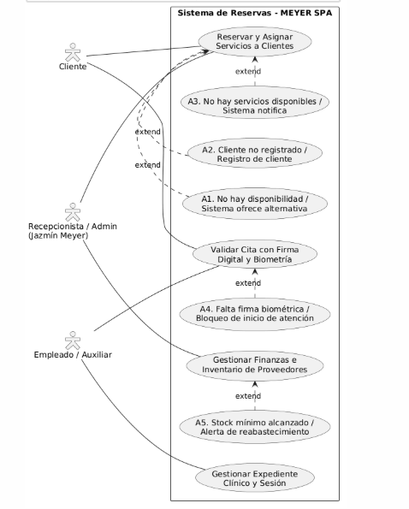

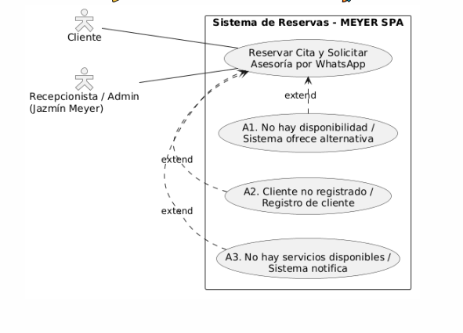

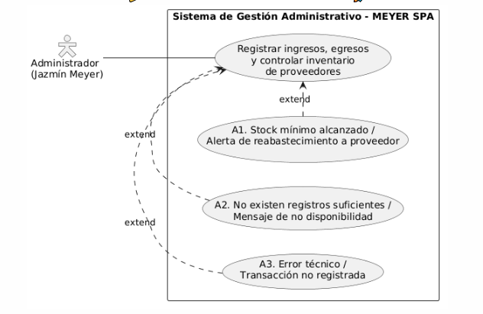

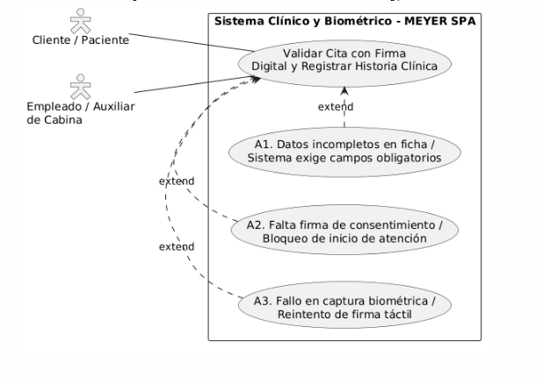

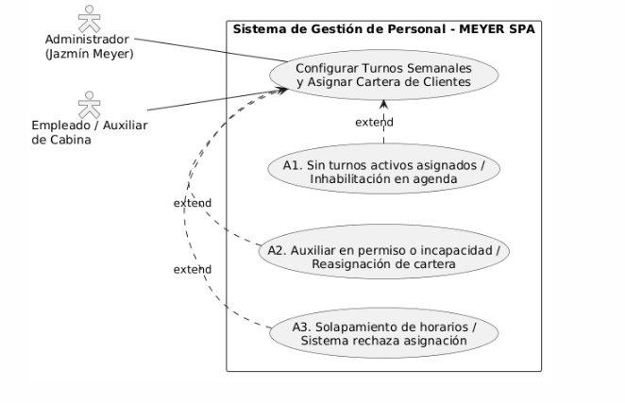

Reglas de Negocio (RN)

RN-01 (Restricción Contable): Las funciones de registro contable, compras a proveedores y gestión de usuarios son de acceso exclusivo para el rol Administrador.
RN-02 (Obligatoriedad de Firma Biométrica): El sistema bloqueará el inicio y registro del procedimiento técnico si el paciente no ha registrado previamente su firma biométrica en el consentimiento informado.
RN-03 (Expiración de Promociones): Las ofertas comerciales cambiarán automáticamente a estado inactivo al cumplirse la fecha estricta de vencimiento parametrizada.
RN-04 (Categorización de Caja): Todo ingreso financiero registrado en el libro de caja debe clasificarse de forma obligatoria en la modalidad Transferencia Bancaria o Efectivo.
RN-05 (Inmutabilidad del Expediente): Las notas técnicas y firmas registradas en las historias clínicas digitales no podrán ser editadas o eliminadas una vez finalizada la sesión para preservar la trazabilidad legal.

4.9 Modelo de procesos
4.10 Matriz de trazabilidad

5.1 Arquitectura del sistema
5.2 Arquitectura lógica
5.3 Arquitectura física
5.4 Diagrama de componentes
5.5 Diagrama de flujo explicando el producto(sitio web y funcionalidades externas)
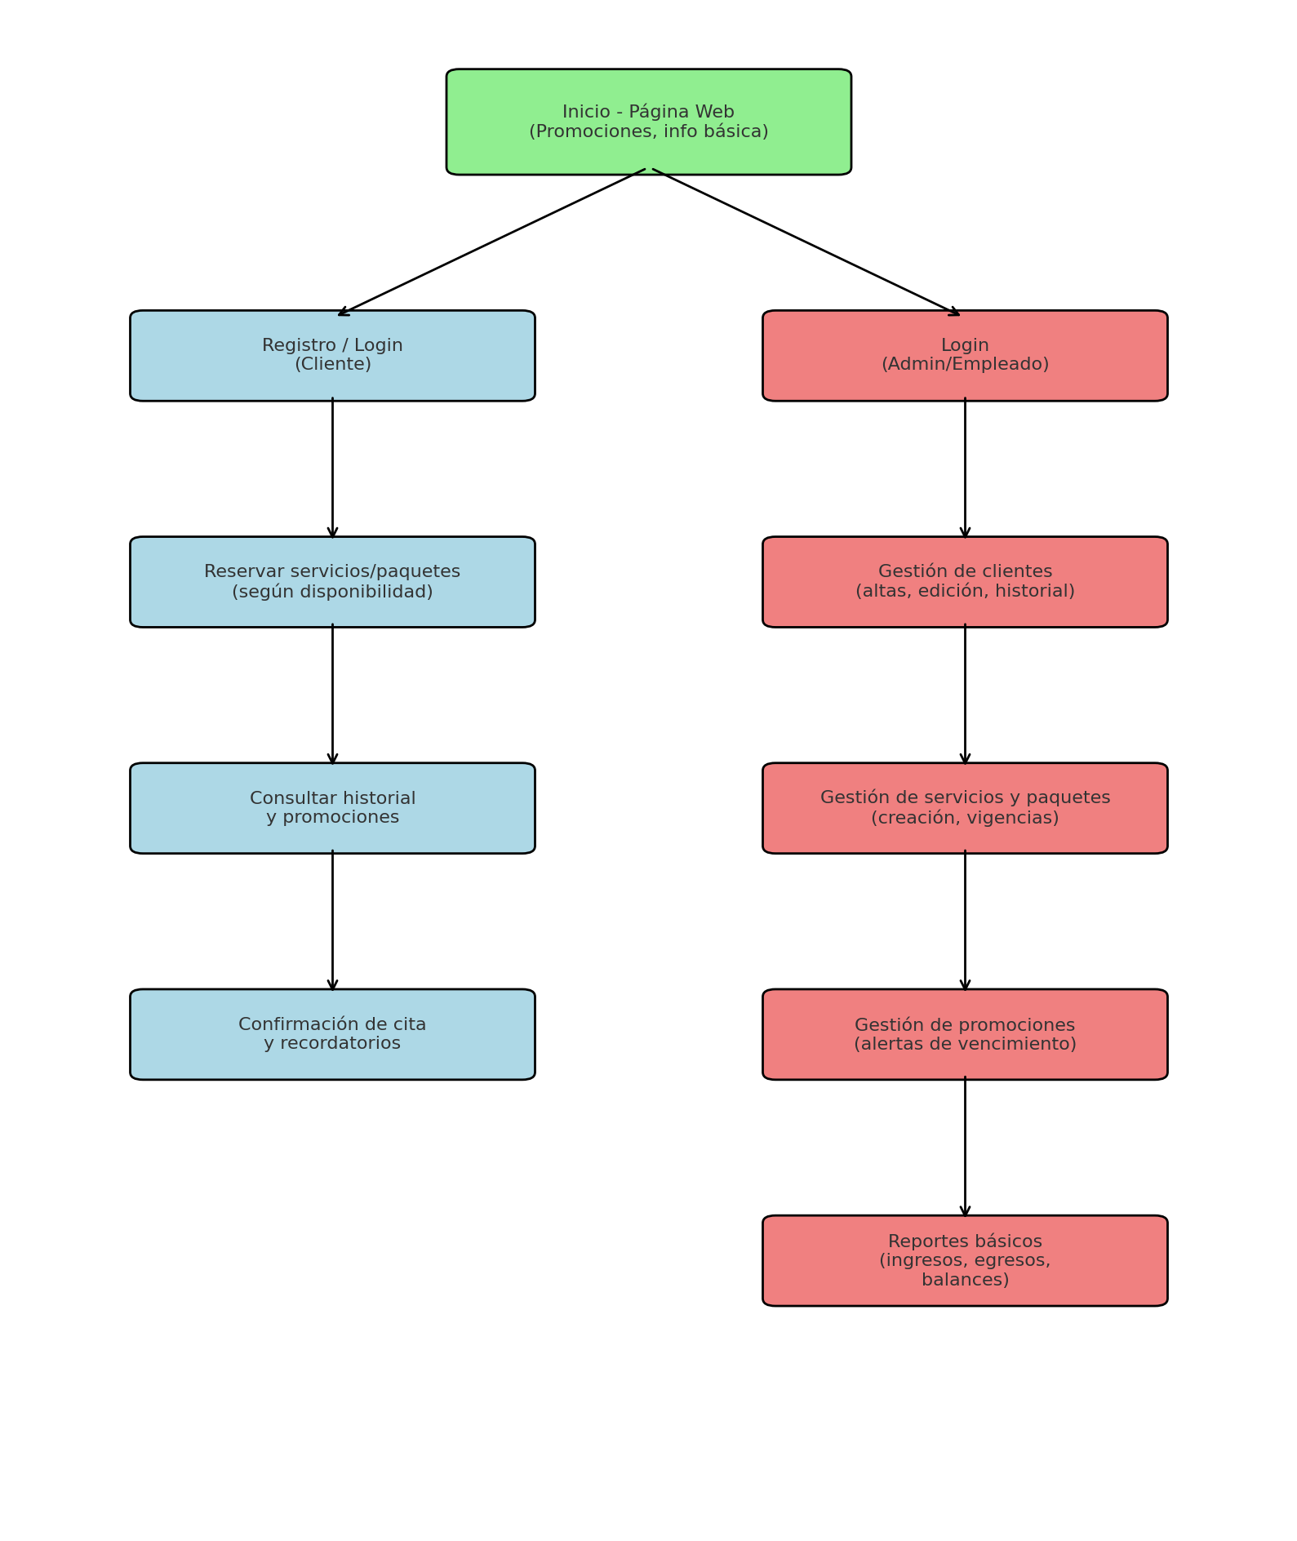
5.6 Diseño de la base de datos
5.6.1 Modelo entidad-relación
5.6.2 Modelo relacional
5.6.3 Diccionario de datos
5.7 Diseño de interfaces
5.8 Diseño de navegación
5.9 Diseño de seguridad
CAPÍTULO 6. DESARROLLO E IMPLEMENTACIÓN
6.1 Entorno de desarrollo

6.2 Tecnologías utilizadas
6.3 Configuración del proyecto
6.4 Implementación del backend
6.5 Implementación del frontend
6.6 Implementación de la base de datos
6.7 Implementación de APIs
6.8 Implementación de autenticación y seguridad
6.9 Desarrollo de módulos
6.10 Integración de componentes
6.11 Control de versiones
6.12 Despliegue
CAPÍTULO 7. PRUEBAS Y VALIDACIÓN
7.1 Estrategia de pruebas
7.2 Pruebas unitarias
7.3 Pruebas de integración
7.4 Pruebas funcionales
7.5 Pruebas de aceptación
7.6 Pruebas de usabilidad
7.7 Pruebas de seguridad (si aplican)
7.8 Resultados de las pruebas
7.9 Validación con usuarios
7.10 Análisis de resultados
CAPÍTULO 8. RESULTADOS
8.1 Resultado del objetivo específico 1
8.2 Resultado del objetivo específico 2
8.3 Resultado del objetivo específico 3
8.4 Resultado del objetivo específico 4
8.5 Producto final desarrollado
8.6 Comparación entre situación inicial y solución
CAPÍTULO 9. CONCLUSIONES Y RECOMENDACIONES
9.1 Conclusiones
9.2 Recomendaciones

9.3 Trabajo futuro

